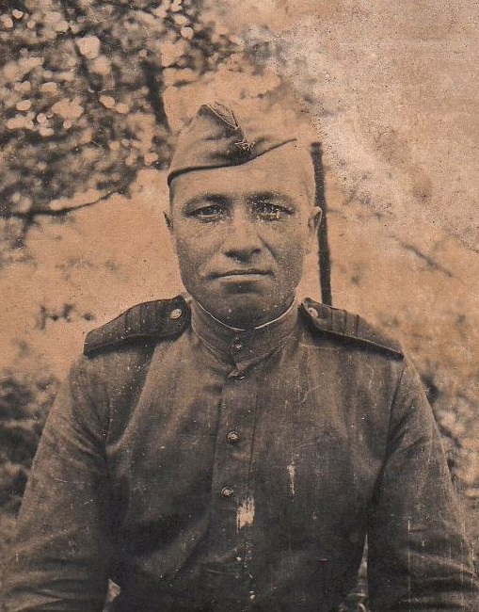
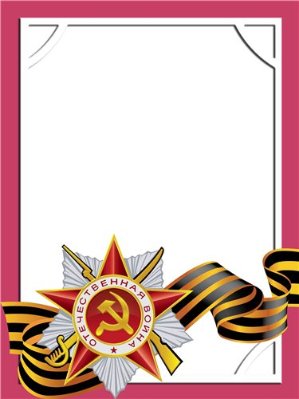
Фетисов
Николай
Васильевич

Ветеран войны и труда.
Родился 19 января 1906 г., п. Атиг, русский, чл. КПСС.
До войны работал на АМЗ – машинист парового котла.
Призван 23 июня 1941 г. по 31 декабря 1945 г. Был на фронтах: Ленинградский 336 артиллерийского полка – командир отделения связи, 1-ый Украинский под командованием Конева – командир артиллерийского оружия. После войны был председателем поссовета, управляющим сельпо, мастер дорстроя.
Награжден орденом «Красная Звезда»; медалями: «За Отвагу», «За боевые Заслуги», «За взятие Будапешта», «За освобождение Праги», «За оборону Ленинграда», «За оборону Сталинграда», благодарственные письма от Сталина, от Конева, за форсирование Днепра.

